SVEUČILIŠTE U ZAGREBU FAKULTET ORGANIZACIJE I INFORMATIKE
V A R A Ž D I N

Jure Marinov
Hana Tomich
Marija Vugrinec
Lana Zebić
Dominik Žatečki
Tim: Marketeam

NEOČEKIVANI DOGAĐAJI KAO IZVOR PODUZETNIŠTVA
MARKETINŠKI PLAN
Varaždin, 2022.

SVEUČILIŠTE U ZAGREBU FAKULTET ORGANIZACIJE I INFORMATIKE

V A R A Ž D I N

Jure Marinov, Matični broj:

Hana Tomich, Matični broj: 0016147359

Marija Vugrinec, Matični broj: 0016149610

Lana Zebić, Matični broj: 0016149930

Dominik Žatečki, Matični broj: 0016150153

Studij: Informacijski i poslovni sustavi

NEOČEKIVANI DOGAĐAJI KAO IZVOR PODUZETNIŠTVA

MARKETINŠKI PLAN
Mentor/Mentorica:

Izv. prof. dr. sc. Iva Gregurec

Varaždin, studeni 2022
Sadržaj
1. Sažetak 4
2. Analiza postojećeg stanja 5
3. Prognoza poslovanja 6
4. Postavljanje ciljeva marketinga 8
5. Strategije marketinga 10
6. Razvijanje strategija marketinga 13
7. Financijski proračun 14
8. Provođenje (implementacija) i kontrola marketinga 19

Sažetak

Analiza postojećeg stanja

Prognoza poslovanja
  - Prognoza poslovanja
- Prognoza poslovanja izravno je vezana na analizu stanja. Prognoziranje pomaže u postavljanju konkretnih ciljeva, koji mogu biti: određivanje tržišta za proizvod/uslugu, planiranje strategije, određivanje potrebnog broja "prodajnog" osoblja, odlučivanje o distribucijskim kanalima, definiranje cijena, odlukama o osobinama proizvoda/usluga, itd. Prognoza objedinjuje odluke iz svih dijelova plana marketinga.
- Određivanje tržišnog i prodajnog potencijala (Definiranje tržišnog i prodajnog potencijala! Tržišni potencijal označava ukupnu količinu neke vrste proizvoda (usluge) koja se može prodati na definiranom tržištu. Prodajni potencijal je količina proizvoda koju neko poduzeće može prodavati na tom istom tržištu. Imajte na umu da se potencijali temelje na kvalitetnoj analizi situacije i tržišnog segmenta, odnosno ciljne skupine!).
- Prognoza prodaje (Što je svrha prognoze? Kakva je dinamika i koje su sastavnice? Važnost prošlosti u predviđanju budućnosti? Tu treba biti oprezan jer postoje situacije u kojima prognoza nije važna ili u kojima prošlost nema nikakav utjecaj na poslovanje u budućnosti. Koju metodu prognoziranja prodaje odbrati - subjektivnu ili objektivnu? Napraviti prognozu prodaje na mjesečnoj ili kvartalnoj razini!).

Kvalitetnom prognozom poslovanja moguće je predvidjeti sve elemente poslovanja te njihov utjecaj na daljnje poslovanje. Prethodni događaji utječu za daljnji razvoj poslovanja te uvjetuju odvijanje istog. Na samom početku bitno je odrediti uslugu koju će proizvod pružati, planirati strategiju, odrediti potrebni broj osoblja koje će sudjelovati u prodaji, odlučiti koji će se distribucijski kanali koristiti, definirati cijenu i sl. Osluškivanjem tržišta i prilagodljivošću prema željama i potrebama prema samim kupcima za novu aplikaciju e-Vrtić koje trenutno nema na hrvatskom tržištu dodatno bi se povećao profit poduzeća. Prognoziranje nam pomaže u postavljanju konkretnih ciljeva u našem marketinškom planu. Naši ciljevi su brza prilagodba tržišta na proizvod, stvaranje stalne potražnje i prepoznatljivog brenda. Kod planiranja prodaje važno je poznavati tržišni i prodajni potencijal nekog mjesta, odnosno grada ili države, jer nam to omogućuje lakšu procjenu mogućnosti plasmana proizvoda
Za početak, e-Vrtić provoditi će se u većim urbaniziranijim gradovima u Hrvatskoj kako bi uvidjeli kojom brzinom će teći prodaja te kod većih gradova postoji veća potreba uvođenjem takve usluge. Aplikacija će se promovirati putem same web stranice, putem TV-a te uz pomoć regionalnih influencera. Nakon uspješnog pozicioniranja na hrvatsko tržište, nastojat ćemo proizvod proširiti i na vanjsko (europsko) tržište. U prodaji/promociji je vrlo važno prikazati efikasnost i efektivnost same aplikacije koja je najbitnija našim kupcima, što je odraz naše kvalitete i vrijednosti. Pretpostavljamo da će za početak biti dovoljno dvije osobe koje će se baviti marketingom i oglašavanjem na društvenim medijima, našoj web stranici te na oglasima i TV-u. Kasnije bi se taj broj osoba trebao povećati, jer bismo trebali zaposliti osobe koje će biti zadužene za promociju u susjednim zemljama.
  - Određivanje tržišnog i prodajnog potencijala
Naša usluga, e-Vrtić, prvo će se provoditi u najvećem gradu Hrvatske, u Zagrebu. S vremenom ćemo uslugu plasirati i u druge veće gradove kao što su Varaždin, Rijeka, Osijek, Pula, Slavonski Brod, Split. Nakon obuhvaćanje cijele Hrvatske uslugu ćemo plasirati i na europsko tržište. Predviđeno vrijeme za to su 4 godine. Tržišni potencijal je veliki i nadamo se da će naši prodajni kapaciteti biti maksimalno iskorišteni tj. da ne moramo biti u brizi zbog nedostatka potražnje. Prodajni potencijal ovisi prvenstveno o potencijalnim kupcima te kolika će biti potražnja za proizvodom. Želimo zadržati kvalitetu, funkcionalnost te kontinuirano ulagati u napredak usluge, proučavati i ostvarivati želje kupaca kako bi oni i dalje ostali vjerni našoj usluzi te kako bismo privukli nove kupce i time nam omogućili širenje našeg poslovanja. Cijenimo i mišljenja naših posrednika i prodajnih predstavnika, jer oni imaju najbolji uvid što kupci žele.

  - Prognoza prodaje
Svrha prognoze prodaje je odrediti koliko će se brzo naša usluga širiti i na kojim lokacijama. Trebamo biti spremni u svakom trenutku na nove prilike i prijetnje te ih trebamo moći i predvidjeti. Predviđanjem i nuđenjem novih usluga povećavamo kvalitetu i zainteresiranost kupaca. Važnost prošlosti u predviđanju budućnosti definitivno su važne jer nas pripremaju na nove slične situacije. Zbog nedostatka analitičkih podataka o prodaji usluge na tržištu, uzeta je subjektivna metoda. U prvom mjesecu cilj je dobro promovirati proizvod i vidjeti kako potencijalni kupci reagiraju na njega. Kako je važno steći povjerenje kupca u samu uslugu koja je nova i inovativna na tržištu, veći porast mogao bi se očekivati tek u krajem kolovoza. Nakon prve dvije godine uspješnog poslovanja, može se početi razmišljati o prodaji usluge na europsko tržište
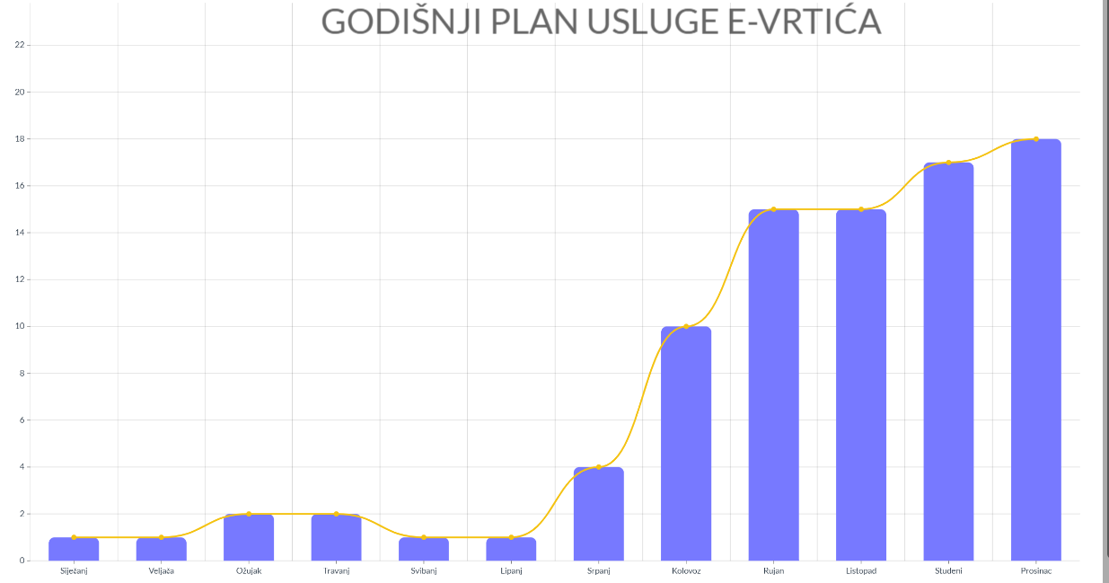

Postavljanje ciljeva marketinga
  - Ciljevi marketinga
Marketniški cilj nam je uvođenje novog proizvoda na tržište. U roku od godine dana želimo prodati svoju aplikaciju većini vrtića u Zagrebu i Varaždinu. Prilikom određivanja ciljeva koristili smo SMART metodu, cilj je specifičan, jer se odnosi na implementaciju aplikacije u vrtićima Zagreba i Varaždina. Ostvarenost cilja ćemo nakon godinu dana moći izmjeriti brojem vrtića koji koristi našu aplikaciju. Znamo da je cilj moguće postići kroz prethodnu analizu tržišta koja je pokazaal da su vrtići zainteresirani za naš proizvod. Naš proizvod je relevantan zato što u hrvatskim vrtićima nema takvog proizvoda, a znato će olakšati poslovanje vrtića. Vremenski okvir za ostvarenje cilja je godina dana.
  - Opći i konkretni ciljevi
Kratkoročni cilj nam je digitalizacija vrtića u Zagrebu i Varaždinu, dugoročni digitalizacija vrtića u cijeloj Hrvatskoj. Konkretni cilj nam je olakšavanje komunikacije između vrtića i roditelja i omogućavanje roditeljima da prate aktivnosti svoje djece u vrtićima.
  - Konkurentske prednosti
Glavna konkurentska prednost nam je što smo prva takva aplikacija na hrvatskom tržištu. Aplikacija je jednostavna za instalaciju, te je intuitivna za korištenje, što će olakašati korištenje aplikacije onima koji su malo manje informatički pismeni. Također nudimo i dvotjedni bez obavezni free trial, u kojem vrtić i roditelji mogu isprobati aplikaciju. Aplikaciju vrtić plaća na godišnjoj bazi, s obzirom na broj upisane djece, što je prednost za male vrtiće. Također nudimo besplatno održavanje aplikacije, helpdesk, te mogućnost nadogradnje po potrebi.

Strategije marketinga
  - Strateške odluke
Digitalni marketing našeg proizvoda odvijati će se primarno putem elektroničke pošte, te putem prodaje uživo u obliku prezentacija i radionica u vrtićima. Također ćemo oglašavati aplikaciju putem društvenih mreža, primarno Facebook i Instragram, pošto su to društvene mreže koje današnji rodtelji najviše koriste, te na internetskim portalima za roditelje. Potrebno je sastaviti mailove koji će se slati, napisati skriptu za izvođenje radionice i dizajnirati oglase za društvene mreže i portale. Prva ciljna publika su nam ravnatelji uprave vrtića, kojima se javljamo putem elektroničke pošte. Druga ciljna skupina su nam zaposlenici vrtića, koji prisustvuju prezentacijama aplikacije u vrtićima. Zadnja ciljna skupina su nam roditelji, koijima se oglašavamo putem društvenih mreža, u nadi da će oni biti utjecajna skupina i podići zaposlenicima vrtića svijest o našoj aplikaiciji. Nemamo potrebu za distribucijskim partnerima. Korisitimo višekanalnu komunikaciju u obliku digitalnog marketinga, elektronička pošta i oglasi na društvenim mrežama, s kombinacijom tradicionalnog u obliku prezentacija.
  - Portfolio matrica
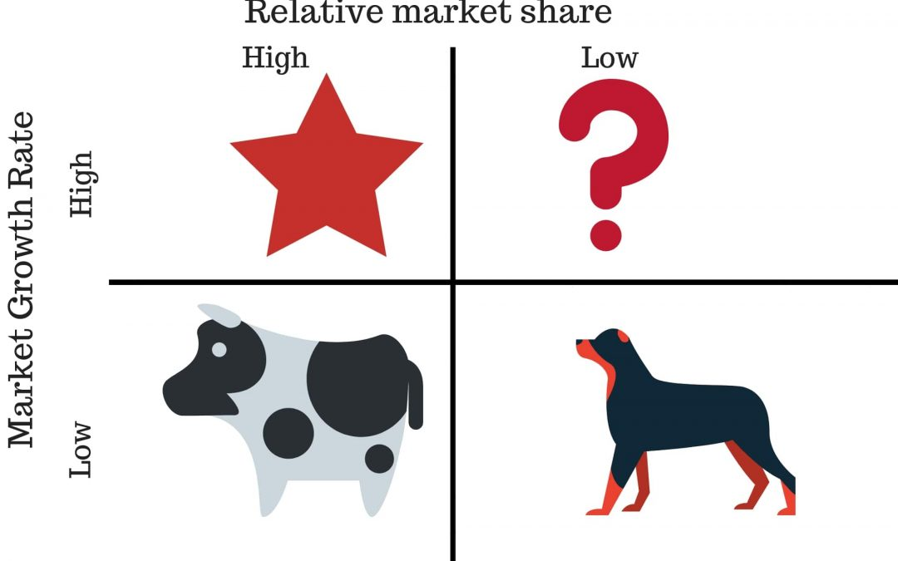
Za prikaz portfolio matrice koristimo Bostonsku matricu. U njoj smo se indetificirali kao zvijezde, jer ćemo u početku biti jedini s takvom aplikacijom, to jest imati ćemo monopol. Kasnije ćemo prijeći u krave muzare, pošto nakon ostavrenja cilja više neće biti rasta, ali ćemo sve jedno dobivati novce od preplata na našu aplikaciju. Nismo se prepoznali kao upitnici i psi.
  - Pozicioniranje
U početku ćemo se fokusirati na tržišnu nišu, to jest vrtiće. Očekujemo da će se vremenom pojaviti slični proizvodi. Nakon toga strategija pozicioniranja će nam biti izgradanja imidža difenciranjem, a pošto smo prvi i jedini na tržištu možemo već prije pojave konkurencije izgraditi reputaciju kvalitetom svoje aplikacije i post prodajnim uslugama. U budućnosti će nam strategija biti uslužna diferencijacija helpdesk-om i prilagođenim nadogradnjama aplikacije. Želimo s vremenom izgraditi brand koji će s vremenom postati prepoznatljiv po svojoj kvaliteti kako bismo zadržali visok tržišni udio i nakon pojave konkurencije.
Naš proizvod donosi vrijednost korisinicima zato što vrtićima olakšava poslovanje, a roditeljima pruža mogućnost praćenja aktivnosti djece u vrtiću. Prednosti aplikacije su prilagođenost različitim uređajima, imamo web verziju za preglednike na računalima i verziju za IOS. Roditeljima je dovoljan jedan korisnički račun kako bi mogli pratiti svu svoju djecu u vrtićima koji imaju aplikaciju, a također će im i računi za vrtić s QR kodom stizati na račun u aplikaciji što će uvelike olakšati plaćanje istih. Korisnici sudjeluju u stvaranju usluge davanjem povratnih informacija na temelju kojih naša tvrtka može napraviti poboljšanja i popraviti probleme. Pošto smo malo poduzeće i ovo je novi proizvod, nemamo svoju marku, no raditi ćemo na njoj, kako bi smo ju uspostavili.
Koristiti ćemo dinamičku metodu određivanja cijena, zbog ćega će različiti vrtići imati različitu cijenu. Cijena će se određivati prema broju djece upisanih u vrtić. Kada dođe do pojave konkurencije prikladno ćemo prilagoditi cijenu. Smatramo da našu cijenu može priuštiti većina vrtića, a da pri tome mi uspijemo pokriti troškove i ostvariti profit.
Korištenjem elektroničke pošte možemo jednostavno doseći sve željene potencijalne korisnike uz relativno niske troškove. Najveći troškovi će nam biti troškovi prezentacija, ali smatramo da je to najučinkovitija metoda za promociju našeg proizvoda. Kako bi smo utjecali na roditelje postaviti ćemo oglase na prethodno navedene društvene mreže, Facebook i Instargram, za koje pretpostavljamo da će se naplaćivati principom Pay per click. Kako bismo bili pristupačniji odlučili smo se na kombinaciju digitalnog marketinga s tradicionalnim direktnim u obliku prezentacija. Kako bismo izgradili dobar odnos s korisnicima nudimo im free trial, te također nudimo early access za nove funkcionalnosti. Vrtići koji odluče sudjelovati u early access-u će dobiti popust ako se odluče na kupnju gotove verzije nadogradnje aplikacije u čijem su testiranju sudjelovali.
Posrednike u distribuciji ne budemo imali, pošto se radi o aplikaciji. Na prodaju nam ne utječe fizička udaljenost od kupaca, jer se radi o aplikaciji, isto se odnosi na post prodajne aktivnosti.

Razvijanje strategija marketinga

Financijski proračun
Profitabilnost
Naše cijene će biti određene s ciljem pokrivanja troškova i maksimiziranja dobiti, odnosno maksimiziranja dugoročne zarade. Teško je dati sveobuhvatan popis troškova za izradu softvera za dječje vrtiće bez poznavanja specifičnih zahtjeva i značajki softvera. Neki potencijalni troškovi koji bi mogli biti uključeni u izradu softvera za vrtiće mogli bi uključivati:

- Početni troškovi istraživanja i razvoja za definiranje zahtjeva softvera i izradu plana za njegov razvoj
- Troškovi angažiranja programera softvera, dizajnera i drugog osoblja za izradu softvera
- Troškovi za kupnju svih potrebnih alata za razvoj softvera ili licenci
- Troškovi hostinga i održavanja softvera, uključujući poslužitelje i drugu infrastrukturu
- Troškovi testiranja i otklanjanja pogrešaka softvera kako bi se osiguralo da ispravno funkcionira
- Troškovi za stalnu podršku i održavanje softvera nakon njegovog prvog izdanja.
Cijenu naše usluge smo odredili tako što smo obračunali troškove istraživanja i analize tržišta, outsourcing izgradnje softvera, održavanje softvera, hosting servera i promociju proizvoda. Cilj je držati cijenu što više fiksnom, no zbog loše demografske slike možda nećemo biti u mogućnosti održavati istu cijenu te ćemo biti primorani povisiti cijenu. Akcije nisu predviđene jer se upis u vrtiće događa svake godine u rujnu te je to jedino doba kada se koristi softver. Konkurenciju na području Republike Hrvatske nemamo kao ni šire. Postoje razni softveri za učenje djece no za upis isti ne postoje. Cijena uporabe softvera kada roditelj odluči upisati dijete je uvijek 2 € / 15,11 kn.

Struktura marže
Proizvod je nov i jedinstven na tržištu te nema konkurenciju na području RH. Olakšavat će puno komunikaciju između vrtića i roditelja te smatramo da samom promocijom i pokroviteljstvom Ministarstvom znanosti i obrazovanja doprijeti do mnoštva korisnika bez dodatnih poziva na akciju u smislu akcijskih ponuda, nagrada i slično.
Troškovi
Evo nekih potencijalnih troškova koji mogu biti uključeni u početno istraživanje i razvoj kako bi se definirali zahtjevi softvera i izradio plan za njegov razvoj:
- Troškovi provođenja istraživanja tržišta radi razumijevanja potreba dječjih vrtića i njihovih potencijalnih korisnika
- Troškovi izrade projektnog plana i vremenskog okvira za razvoj softvera
- Troškovi angažiranja konzultanata ili drugih stručnjaka za pomoć pri definiranju zahtjeva softvera i izradi plana
- Troškovi za izradu svih potrebnih dizajnerskih dokumenata ili prototipova za pomoć pri vizualizaciji i planiranju softvera
- Troškovi provođenja korisničkog testiranja ili drugih oblika povratnih informacija kako bi se poboljšali softverski zahtjevi i plan.
Evo nekih mogućih troškova koji bi mogli biti uključeni u zapošljavanje programera softvera, dizajnera i drugog osoblja za izradu softvera:
- Plaće ili naknade za programere softvera, dizajnere i drugo osoblje
- Troškovi regrutiranja i zapošljavanja osoblja, uključujući naknade za oglašavanje poslova, provjere prošlosti i druge troškove
- Troškovi za pružanje potrebne obuke ili mogućnosti razvoja za osoblje
- Troškovi naknada kao što su zdravstveno osiguranje i mirovinski planovi
- Troškovi bilo kakvog potrebnog uredskog prostora ili opreme koju će osoblje koristiti tijekom rada na softveru.
Evo nekih potencijalnih troškova koji mogu biti uključeni u kupnju potrebnih alata za razvoj softvera ili licenci:
- Troškovi za kupnju svih potrebnih razvojnih alata ili softvera, kao što je uređivač koda, program za ispravljanje pogrešaka ili sustav kontrole verzija
- Troškovi za kupnju svih potrebnih licenci za razvojne alate ili softver, kao što su pretplata ili godišnja naknada
- Troškovi za nadogradnju ili ažuriranje razvojnih alata ili softvera prema potrebi
- Troškovi za pružanje potrebne obuke ili podrške za razvojne alate ili softver
- Troškovi hostinga ili pohrane razvojnih alata ili softvera, ako je potrebno.
Evo nekih potencijalnih troškova koji mogu biti uključeni u hosting i održavanje softvera, uključujući poslužitelje i drugu infrastrukturu:
- Troškovi smještaja softvera na poslužitelju ili drugoj računalnoj infrastrukturi
- Troškovi za kupnju ili najam potrebnih poslužitelja ili drugog hardvera
- Troškovi održavanja i ažuriranja poslužitelja ili drugog hardvera
- Troškovi za pružanje tehničke podrške za poslužitelje ili drugi hardver
- Troškovi za osiguranje poslužitelja ili drugog hardvera od potencijalnih prijetnji kao što su virusi ili hakiranje.
Evo nekih potencijalnih troškova koji mogu biti uključeni u testiranje i otklanjanje pogrešaka softvera kako bi se osiguralo da ispravno funkcionira:
- Troškovi za zapošljavanje osoblja za testiranje i otklanjanje pogrešaka u softveru
- Troškovi za kupnju svih potrebnih alata za testiranje i otklanjanje pogrešaka ili softvera
- Troškovi za pružanje potrebne obuke ili podrške za proces testiranja i otklanjanja pogrešaka
- Troškovi provođenja korisničkog testiranja ili drugih oblika povratnih informacija kako bi se identificirali i riješili problemi sa softverom
- Troškovi održavanja i ažuriranja procesa testiranja i otklanjanja pogrešaka kako razvoj softvera napreduje.
Evo nekih potencijalnih troškova koji mogu biti uključeni u stalnu podršku i održavanje softvera nakon njegovog početnog izdanja:
- Troškovi pružanja tehničke podrške korisnicima softvera
- Troškovi održavanja i ažuriranja softvera radi ispravljanja grešaka ili dodavanja novih značajki
- Troškovi za pružanje potrebne obuke ili podrške za korisnike softvera
- Troškovi hostinga i održavanja poslužitelja ili druge infrastrukture koju koristi softver
- Troškovi za zaštitu softvera od potencijalnih prijetnji kao što su virusi ili hakiranje.

Svi ovi troškovi mogu se podijeliti na podosta još dodatnih troškova, isto tako je vrijedno napomenuti da troškovi izrade softvera za vrtiće mogu varirati ovisno o opsegu i složenosti softvera, kao i drugim čimbenicima kao što su iskustvo i razina vještina razvojnog tima. ‚
Troškovi provođenja istraživanja tržišta radi razumijevanja potreba dječjih vrtića i njihovih potencijalnih korisnika započinju definiranjem ciljeva. Priprema projekta i upoznavanje sa proizvodom, trenutnom situacijom, ciljevima koji se žele ostvariti, razvoj pitanja na koja se trebaju dobiti odgovori, postavljanje hipoteza, izrada plana istraživanja po 7 radnih sati x 120,00 kuna = 840,00 kuna.
Zatim moramo odrediti izvore podataka i vrste istraživanja te vrste uzorka što bi ukupno došlo oko 600 kuna (5 radnih sati x 120,00 kuna). Provodili bi ispitivanje osobnim kontaktom i telefonsko ispitivanje kao metode prikupljanja podataka te na sto ispitanika ukupni trošak bi bio oko 7200,00 kn. Na kraju je potrebno provesti analizu podataka i interpretaciju rezultata što bi nas dodatno koštalo 840,00 kn. Potrebno je, naravno i sastavljanje izvještaja koji bi nas koštao 480,00 kn. Kompletna cijena za istraživanje došla bi nas 9960,00 kn + PDV. Na području Republike Hrvatske prema DZS-u djeluje 1525 vrtića. Smatramo da je bi bilo dovoljno kontaktirati njih 400 (cca 30%) nakon čega bi nas istraživanje došlo nešto manje od 40 000,00 kn.
Uzmemo li da je prosječna cijena po satu izgradnje softvera oko 50$ po satu te da je izvođaču potrebno tri do četiri mjeseca za izgradnju jednostavnijeg software-a dolazimo do cifre u prosjeku 80 000,00$ što je 574 440,00 kn za izgradnju softvera. Za održavanje aplikacije potrebno je još 15% do 20% od ukupne cijene koju smo platili što nas izađe 114 888,00 kn. Hosting usluge su dodatnih u prosjeku 13$ ili 93,35 kn mjesečno. Uzmemo li plan od 5 godina izađe nas 5601,00 kn.
Sada kada smo utvrdili sve troškove, čak 734 889,00 kn + PDV potrebno je odrediti cijenu. 2020. godine je upisano 137 452 djece u vrtiće i uzmemo li da novi kupac proizvoda u 5% slučajeva odlučuje se na kupnju novog proizvoda prve godine se očekuje 6 872 kupca našeg proizvoda. Druge godine uzmemo li da 60% starih kupaca ponavlja radnju kupnje imamo novih 4 123 kupca te još dodatnih cca 6 000 kupaca dolazimo do brojke od preko 10 000 korisnika u prva dvije godine. Ponovimo li tu računicu još 4 uzastopne godine dolazimo do brojke od 13 920 korisnika. Naplatimo li uslugu 2$ ili 14,36 kn po kupcu dolazimo do cijene od 674 852,11 kn nakon prvih 5 godina što ne zadovoljava pokrivanje troškova stoga je potrebno uložiti dodatno u promociju. Promidžbom na televiziji uz dodatnih 1000 €, čime rastu troškovi na 742 419,00 kn, s 22 prikazivanja što je dostatno za jednu solidnu TV kampanju možemo pokriti oko 2 000 000 korisnika. Istraživanje pokazuje kako više nego 46% gledatelja zapamte reklamu koju su vidjeli, a uzmemo li u obzir da je svake godine nešto preko 100 000 novih upisanih u vrtiće te ako imaju dva roditelj dolazimo do brojke od oko 92 000 ljudi do kojih je prodrla reklama. Naravno uzmemo li u obzir da samo 5% ljudi će se odlučiti na kupnju novog i nepoznatog proizvoda dolazimo do brojke od 4600 novih kupaca svake godine. Nakon 5 godina dolazimo do prihoda od 1 405 033,36 kn.

Sljedeći troškovi su napisani za vremensko razdoblje od 5 godina jer je hosting uzet na 5 godina:
Troškovi | Iznos
Istraživanje i analiza tržišta | 40 000,00 kn
Outsourcing izgradnje softvera | 574 440,00 kn
Hosting softvera | 5601,00 kn
Održavanje softvera | 114 888,00 kn
Promocija | 35 898,00 kn
Ukupno | 770 827,00 kn

Račun dobiti i gubitka
Ukupni troškovi iznose 742 105,60 kn te smo uzeli hosting na 5 godina. Prema izračunu pokrivanje troškova je predviđeno nakon 4 godine, a sami profit nakon 5 i više godina. Nakon četiri godine izračun prihoda iznosi 1 106 754,50 kn što označava profit od 335 927,50 kn.

Provođenje (implementacija) i kontrola marketinga

